

Název školy | Plavská škola
Autor | Mgr. Jana Kneřová
Název | VY_32_INOVACE_04_ČJ_PJ_Pádové_otázky_PL
Téma | ČJ 3 – Slovní druhy
Číslo projektu  Anotace | CZ.1.07/1.4.00/21.1135  Aktivity se sadou kartiček s pádovými otázkami. Určování pádu podstatných jmen. Ověření znalostí ve cvičení.  Práce samostatná i ve dvojicích. List je možné použít i ke společné práci na interaktivní tabuli.

PJ - Pádové otázky – PL

- Napište do hvězd číslo pádu – pozor, nejsou za sebou!

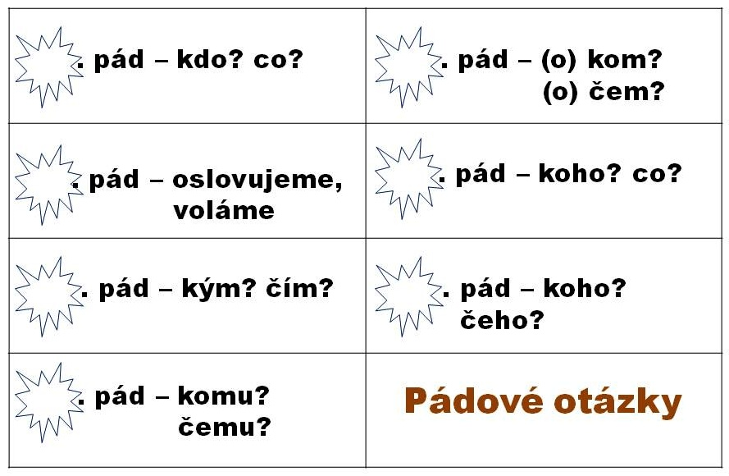

- Kartičky rozstříhejte a složte si je na lavici pod sebe tak, jak jdou za sebou.

- Střídavě vybírejte se spolužákem pádové otázky a tvořte věty s podstatným slovem tak, aby bylo právě v tom pádu, který vyberete.

- Rozstříhejte si jednotlivá slova a přiložte je k odpovídající pádové otázce:

o kočce | pejsek
kočka | pejskovi
kočku | pejska
kočkou | o pejskovi
kočce | bez pejska
kočko! | pejskem
kočky | pejsku!



- Vyhledejte podstatná jména ve větě a podtrhněte je. Napište nad ně číslem správný pád:

Pejsek a kočička upekli spolu velký dort. Včera jsme si povídali

o našem výletě. Byl jsem na něm s maminkou, tentokrát

bez tatínka, který nemohl. Jirko, půjdeš příště s námi? Petra

nakreslila kytičku a dala ji své babičce.

PJ - Pádové otázky – PL - řešení

- Napište do hvězd číslo pádu – pozor, nejsou za sebou!

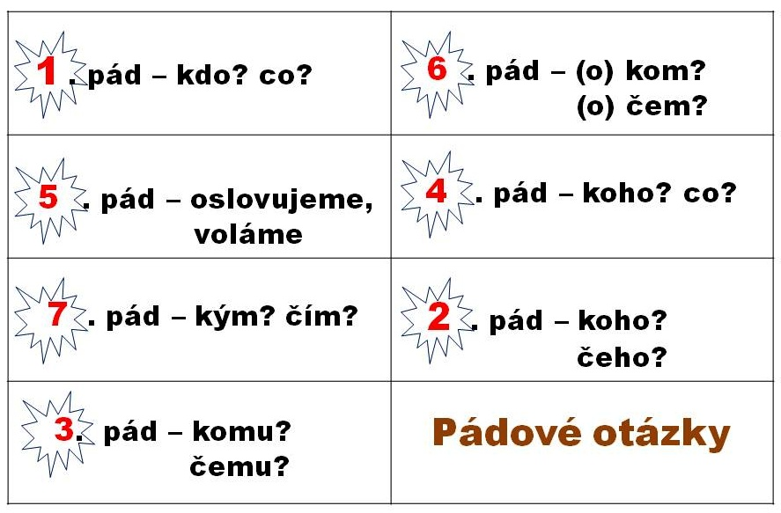

- Kartičky rozstříhejte a složte si je na lavici pod sebe tak, jak jdou za sebou.
- Střídavě vybírejte se spolužákem pádové otázky a tvořte věty s podstatným slovem tak, aby bylo právě v tom pádu, který vyberete.
- Rozstříhejte si jednotlivá slova a přiložte je k odpovídající pádové otázce:

o kočce - 6 | pejsek - 1
kočka - 1 | pejskovi - 3
kočku - 4 | pejska - 4
kočkou - 7 | o pejskovi - 6
kočce - 3 | bez pejska - 2
kočko! - 5 | pejskem - 7
kočky - 2 | pejsku! - 5

- Vyhledejte podstatná jména ve větě a podtrhněte je. Napište nad ně číslem správný pád:

1 1 4
Pejsek a kočička upekli spolu velký dort. Včera jsme si povídali

6 7
o našem výletě. Byl jsem na něm s maminkou, tentokrát

2 5 1
bez tatínka, který nemohl. Jirko, půjdeš příště s námi? Petra

4 3
nakreslila kytičku a dala ji své babičce.

Obrázky: www.microsoft.com

